Casa YOG Sede principale: Perugia, strada comunale San Marino, 21 tel: 075 5899339
Gyanander è un Maestro indiano che vive da molti anni a Perugia.
Nato a Busana, un villaggio a 150 km da Delhi che fino a non molti anni fa era circondato dalla fitta foresta, in parte distrutta dalla modernizzazione.
Nel suo paese ancora non c'è luce elettrica nelle capanne che sono per lo più di fango, e le strade non sono asfaltate. Era ancora un bambino, Gyanander, quando ha scoperto la via dello Yoga, la sua guida,
un giorno mentre andava a scuola. Mentre studiava a Delhi il suo cuore era altrove. Ha vissuto otto anni nella foresta praticando lo Yoga «era davvero un paradiso quel luogo», racconta, «la mia casa era un gigantesco albero, la vegetazione mi proteggeva dal caldo, gli animali erano i miei compagni».
Ha anche insegnato Yoga nel "Vivekananda Mahila College", alla Delhi University.
E' venuto in Italia nell'86 per il grande meeting organizzato dalla rivista "Astra" sulle rive del Garda. Si fece seppellire sotto terra, dove rimase per quattro giorni.
Era in "Samadhi", uno stato di trascendenza e di beatitudine, una condizione in cui vengono sospese tutte le funzioni del corpo, il livello più alto dello Yoga.
Fu controllato da telecamere, ne parlarono le tivù e tutti i giornali.Poi rientrò in India e dopo due anni tornò in Italia e si stabilì a Perugia dove aveva trovato amici cari, spiega, «avevo capito che c'era chi aveva bisogno di me». E qui da anni insegna lo Yoga.Ora ha pubblicato il suo "Yoga Album" che raccoglie anni di studio e sopratutto di esperienza.
Il Maestro
Da tempo immemorabile centinaia di migliaia di maestri sono nati sulla terra per guidare gli uomini sulla strada della spiritualità. Il ruolo del Maestro è molto importante nella vita degli uomini. Per Maestro non intendo quelli con diplomi e certificazioni che si trovano in occidente nelle associazioni o nei centri spirituali. Il Maestro è colui che ti permette di aprire un centro spirituale nel tuo cuore dove risiede il Signore supremo, il Sé. Maestro non è colui che ha molti anni di esperienza nell’insegnamento dello Yoga o colui che ha una folla di discepoli o che ha studiato la Ghita, le Upnishad, i Ved, il Vangelo, il Corano e il Sanscrito latino.
Il Maestro è colui che ha realizzato la totalità della sua personalità, che ha sperimentato la pace e il silenzio dentro di sé, colui che ha trasceso la mente e che può darti un’esperienza di pace, non importa se sia analfabeta o non abbia nemmeno un discepolo.
Che cosa è l’esperienza nello Yoga? E’ affrontare le situazioni della vita con pace, coraggio e comprensione.
La mente deve essere trascesa piuttosto che curata.
Lo Yoga ci insegna che la realtà ultima dell’uomo non è la mente, che c’è qualcosa al di là della mente chiamato Sé o Spirito Universale. Lo Yoga non è fatto né per la mente né per il corpo, la mente ed il corpo sono solamente dei mezzi per arrivare alla scoperta del Sé.
Lo Yoga ci dà gli strumenti per raggiungere questa realtà mediante un duro lavoro che può durare anni o addirittura una vita.
Lo Yog è una scienza che prima di essere insegnata deve essere sperimentata su di sé. Senza questa esperienza non si può diventare un insegnante di Yog, perché se un cieco prende la mano ad un altro cieco, tutti e due andranno a cadere nel pozzo. Come si può diventare professori universitari se non si è stati prima studenti? Non basta leggere libri o fare seminari di Yog, ci vuole continuità nella vita spirituale.
Questo è un aspetto molto importante che manca a questi maestri. Il Maestro ha il diritto di scegliere i propri discepoli e i discepoli dovrebbero essere capaci di scegliere il loro Maestro. Una volta che hai trovato un Maestro non devi cambiarlo mai, né lui né il mantar che lui ti ha dato.
Tra mille uomini, forse soltanto uno aspira alla perfezione. E, tra quei mille che aspirano alla perfezione, soltanto uno mi conosce veramente. Ghita capitolo 7:3.
Yoga, verità e pregiudizio
Lo Gli occidentali si trovano confusi di fronte alle varie realtà spirituali non sapendo che cosa è lo Yoga.
Lo Yoga non è né una religione né una filosofia, non è né una magia né misticismo. Il fatto che dalle pratiche Yoga si possano ottenere risultati miracolosi come il mantenimento della giovinezza, la sconfitta delle malattie o dei poteri soprannaturali, fa apparire questa disciplina come avvolta da un alone di mistero. Lo Yog è un antica scienza mentale, fisica e spirituale. E’ la scienza del sé pervenutaci dagli antichi yoghi dell’India. La disciplina Yoga è stata tramandata da Maestro a discepolo e si può definire come una scienza yoghica dal momento che si basa su due processi scientifici: il processo di Fusione e Fissione che avvengono dentro e fuori il corpo. Chi ha studiate le scienze potrà meglio capire questi due processi che andrò a spiegarvi. Tutta la materia contiene una certa quantità di energia. La materia è essa stessa una forma grossolana di energia. L’energia è materia e la materia è energia.
La conversione dell’energia consiste nella sua liberazione dalla materia mediante un determinato processo. Nella scienza nucleare la conversione avviene mediante due processi: la Fusione e la Fissione. Questi due processi sono gli stessi usati nel nostro corpo per liberare l’energia personale degli individui.
Quando parliamo di Fissione intendiamo la separazione dell’idea e dell’esperienza dallo sperimentatore (sé), che, in questo caso, diviene “testimone” dell’evento. Esperienza e sperimentatore sono mescolati come il sale nell’acqua, che, senza l’esperienza della Fissione sono da noi distinguibili solo in teoria, ma in pratica vissuti come un unica cosa. Con la Fissione possiamo separare le due cose.
La Fusione invece è l’unione di due polarità diverse e si riferisce alla creazione. Questi due poli opposti di energia sono indicati come: Tempo e Spazio, Shiv e Shakti, Mente e Prana, Ida e Pingala, Sole e Luna, Uomo e Donna. Essi non sono mai insieme, se non al momento della creazione quando si incontrano nel nucleo, il punto d’unione di ogni sfera. Quando tempo e spazio si uniscono a livello universale l’esplosione si risolve in materia. Quando invece queste due energie con polarità diverse Shakti (Energia, Kundalini) e Shiv (consapevolezza) si uniscono al centro della testa come due fili elettrici, si manifesta con una grande estasi.
Questa è la Fusione, che produce la perdita dell’individualità e dove ogni cosa diventa Sé.
Nel processo di Fusione si perde la consapevolezza del sé e ci si immerge nell’esperienza mentre nel processo di Fissione si diventa consapevoli del sé e dell’esperienza.
Ho voluto precisare tutto questo per il semplice motivo che oggi in occidente ci sono molte persone che insegnano e giudicano lo Yoga senza conoscere a fondo il suo vero significato.
Chi lo insegna infatti crede che esistano molti tipi di Yoga e che i vari gradini che lo compongono possano essere insegnati separatamente. E’ come dire di fare meditazione senza lavorare prima sul corpo, oppure come mandare un bambino appena nato a scuola e subito dopo una settimana a lavorare.
Questi insegnanti parlano di meditazione e kundalini senza sapere che la prima cosa dello Yoga è saper espellere dal corpo ciò che si è mangiato il giorno precedente, e mantenere sempre l’intestino pulito.
Un antico testo di Yoga chiamato Hath-yog-pardipika al capitolo 4 verso 144 dice: " Se il prana non sale lungo Susumna nadi (in mezzo alla spina dorsale), se il prana e il Bindu non sono fermi e se la mente trascesa non entra in meditazione, quella persona che parla di Yoga e di conoscenza spirituale dice bugie e falsità".
In occidente si pensa che la kundalini si possa risvegliare facilmente, con la semplice imposizione delle mani. È come credere di camminare sulla Via Lattea quando invece non si è arrivati nemmeno sul tetto della propria casa. E’ probabile che nemmeno il duro Pursharth, che è la dura e onesta fatica che si compie durante una o più vite per risvegliare la kundalini, riuscirà a rendere schiave la mente e la kundalini.
Altre persone credono invece che diventare buddista, induista o cambiare il loro nome faccia parte dello Yoga, o che le religioni cinesi come il Tao e lo Zen facciano parte dello Yoga. In realtà la parola Yoga è stata usata spesso senza cognizione di causa. Alcuni pensano che anche la medicina Ayurvedica faccia parte dello Yoga, ed è molto diffusa in occidente l’idea che il sesso faccia parte del Tantra che è una parte dello Yoga. E’ vero che il sesso viene usato in alcune pratiche tantriche ma è da escludere ogni idea di licenziosità.
Yoga in occidente
Un argomento su cui in occidente si fa molta confusione e su cui si può addirittura ottenere un diploma è il Patanjal Yog-darshan, l’opera dello yoghi Patanjial. Nella sua opera si parla di otto scalini dello Yoga detti Astang Yog. Astang vuol dire otto. Questi otto scalini sono: Yam, Niyam, Asan, Pranayam, Pratyhar, Dharana (concentrazione), Dhyan (meditazione) e Samadhi (estasi).
Patanjial non fa qualcosa di nuovo suddividendo lo Yoga in otto scalini, l’unica differenza, anche giusta, è che non indica lo Shat-Karam come parte del Niyam e i Mudra come parte del Pranayam. In questo suo libro egli scrive a proposito delle Asana: Sthir Sukh Asanam 2:46
Quella posizione che si può mantenere a lungo, immobili senza dolore, che ti porta velocemente al successo nelle tue pratiche è chiamata Asana. La controversia sta proprio su questo versetto poiché in occidente è noto esercizio chiamato Suriya Namaskar o Saluto del Sole dove non vengono insegnate le posizioni di Yoga ma dei semplici esercizi ginnici.
Gli esercizi ginnici non fanno parte dello Yog poichè producono una dispersione dell’energia e danneggiano il corpo. Ciò che si fa in occidente con il nome di Patanjial è proprio contro lo Yoga perché sia nell’opera di Patanjial che in qualsiasi altro libro di Yoga non esiste un solo versetto che parla di posizioni di Yoga fatte di movimento.

Esistono persino dei diplomi di Yoga e chi li dà o chi li riceve crede di insegnare la strada del Sé. Questa è non conoscenza, lo Yoga inizia proprio quando non c’è questo desiderio. Credersi ciò che in realtà non si è può considerarsi un disturbo psicologico capace di bloccare la crescita spirituale di un individuo anche per tutta la vita. Un altro tipico blocco spirituale riguarda le persone fortemente religiose, che per paura sfuggono la loro vera natura umana, reprimendo desideri subconsci e la loro vera personalità.
In questi ultimi anni in occidente abbiamo visto nascere alcune “dottrine” o, potremmo dire, alcune pseudo-scienze dell’alimentazione che hanno creato e continueranno a creare una grande confusione in tutti coloro che si avvicinano ad esse in modo ingenuo ed impreparato. Mi riferisco in particolare alla “macrobiotica” ed a certe altre cucina “vegetariane” che spesso vengono indicate come “regimi alimentari da associare allo Yoga”.
Il verità le diete consigliate da queste pseudo-scienze sono assolutamente contrarie alle indicazioni dei testi sacri sui quali si fonda lo Yoga. Coloro che si sono affidati ad esse hanno spesso peggiorato o addirittura rovinato la salute e la psiche. Le cucine di cui sopra hanno creato principalmente due tipi di problemi: a livello fisico la costipazione intestinale e a livello psichico la repressione degli impulsi. Questi due problemi sono alla base di tutte le attuali malattie. Nella cucina macrobiotica sono aboliti molti cibi che, pur essendo tipici della nostra terra, della nostra cultura e del nostro gusto, vengono additati come tossici e nocivi. Tutto ciò crea solo confusione e repressione degli impulsi tanto è vero che spesso chi è vittima di tali costrizioni alimentari pensa ossessivamente al cibo, di giorno e di notte il cibo è il suo incubo. Ed è un incubo anche per coloro che vendono tali prodotti.
Si aggiunga a ciò l’abuso commerciale perpetrato da coloro che, in nome della macrobiotica, vendono prodotti a prezzi elevatissimi. Tanto più ridicoli quelli che dicendosi “vegetariani” si concedono un piatto di pesce e arrivano a sostenere che la loro è una dieta adatta allo Yoga.
Non sanno costoro che il pesce rapidamente va in putrefazione diventando più maleodorante di qualunque altro alimento? Non sanno che nello Yoga è vietata la violenza e il nutrirsi di cadaveri?
Per lo Yoga la frutta è alla base dell’alimentazione, quella stessa frutta vietata in certe diete.
A mio avviso colui che mangia secondo lo stile macrobiotico potrebbe ammalarsi presto, sia nel corpo che nella mente. Tra le altre numerose mode occidentali bisogna annoverare anche la cosiddetta “cucina ayurvedica”. Essa in realtà è priva di fondamento perchè non esiste una cucina ayurvedica ma soltanto una medicina ayurvedica. Molti giovani che vanno in India per assumere droghe, e pensano di staccarsi dal mondo esteriore paralizzando in questo modo la mente. Per loro questa è una forma di meditazione.
Fare la meditazione non significa né bloccare la mente né sfuggire da sé stessi e dal mondo.
Solo quando tutti i Sanskar, che gli scienziati chiamano archetipi, trasformati da Karam (le azioni belle e brutte di questa ed altre vite) saranno distrutti nel tuo Cit (subconscio), solo allora si può parlare di meditazione. E non basta una vita per fare meditazione e svegliare la Kundalini.
Quando la Kundalini si sveglia si diventa uno Yogheswar, uno yoghi superiore. Si diventa giovani, si è in grado di conoscere il passato, il presente e il futuro, si diventa il vero imperatore tra gli imperatori, si possiedono tutti i poteri divini (Siddhi) e si possono comandare i cinque elementi che compongono la natura (etere, aria, fuoco, terra e acqua). Chi ha risvegliato la Kundalini beve il nettare dell’immortalità, può levitare nell’aria, acquista la chiaroveggenza e non morirà nemmeno durante la grande inondazione. La sua gloria è indescrivibile.
Non si può riuscire a svegliare la Kundalini senza aver attraversato tutti i gradini che compongono lo Yog che sono : Yam, Niyam, Shat-Karam, Asan, Pranayam, Mudra, Meditazione e Tantar.
Tantra (in sanskrito Tantar).
Il Tantar è considerato in occidente un cammino di sensualità. Desidero qui ribadire una volta per tutte che non è affatto così, anzi solo coloro che hanno superato il desiderio possono intraprendere la strada del Tantar per svegliare la Kundalini mediante l’aiuto di un partner. Come ho già detto il sesso viene usato, ma ogni forma di licenziosità ne è estranea.
Mentre per una persona comune il sesso ha come scopo la procreazione o il piacere per uno yoghi lo scopo è il raggiungimento del Samadhi. Perciò l’atto sessuale può sembrare identico ma lo scopo dello yoghi è diverso. E’ come una persona che ride con gli amici ed una che ride da sola in un manicomio: l’atto è lo stesso ma cambia il background.
Nel Tantar la Kundalini viene risvegliata mediante il processo di fusione che, come ho spiegato prima, avviene attraverso l’unione di due energie di polarità opposta: l’energia femminile e l’energia maschile. Per fare la meditazione tantrica occorre innanzitutto conoscere il Vajroli Mudra che è una pratica segreta, molto difficili e dolorosa. Prima di iniziare questa pratica bisogna aver perfezionato tutte le altre, lo Shat-Karam, il Pranayam, le Asan e le Mudra.
Il perfezionamento di Vajroli Mudra può richiedere anche tutta la vita e una volta perfezionata la pratica sarà necessario trovare un partner adatto che dovrà dedicarsi a questa completamente. Per chi non conosce la realtà dello Yog queste pratiche possono sembrare, anche per come sono insegnate in occidente, esoteriche o addirittura diaboliche. Tutto questo è dovuto ad un errore di giudizio causato da un cattivo insegnamento di chi non conosce bene lo Yog e che ha fatto nascere pregiudizi su questa disciplina.
Risvegliare la Kundalini tramite un partner fa quindi parte del Tantar, ma la Kundalini si può svegliare anche da soli, visto che il nostro corpo possiede già le due polarità necessarie a questo risveglio. L’unione del Prana e Apana, Sole e Luna, Ida e Pingala (Ida energia femminile, Shakti – Pingala energia maschile, Shiv) corrisponde all’unione tra uomo e donna. Quando questi due poli si congiungono è come se dei fili elettrici, facendo contatto, accendessero un interruttore. Da questa unione allora si verifica un’esplosione ed una grande estasi.
Cosa significa Tantar
Tantar è una parola sanscrita composta da due sillabe Tan e Tar: Tan significa espansione e Tar vuol dire liberazione. Tantar perciò significa espansione e liberazione, espansione della mente e liberazione dell’energia. - Espansione della mente
L’esperienza umana è limitata, dipende dai sensi e dal senso dell’oggetto. Se non hai gli occhi e il senso dell’oggetto non puoi vedere, ma quando la mente va oltre i suoi limiti può vedere senza occhi, può sentire senza orecchie e senza onde sonore.
La pace della mente, l’intuizione, la capacità di udire anche in lontananza, la chiaroveggenza, e le esperienze interiori come la conoscenza del passato e del futuro, sono i prodotti di una mente espansa. Se non si è in grado di espandere la mente non si potrà assolutamente avere una esperienza spirituale, un potere e sopratutto una pace mentale. Quando la mente si espande si è in grado di fare qualunque cosa meglio di chiunque altro al mondo.

- Liberazione
Chi ha studiato le scienze o la fisica potrà meglio capire cosa significa liberare energia dalla materia. Liberazione in questo senso non significa emancipazione, ma vuol dire liberazione dell’energia che si trova alla base della colonna vertebrale. Questa energia ha la forma di un serpente di sesso femminile coricato su tre cerchi e mezzo con la coda in bocca ed è meglio conosciuta come Kundalini shakti.
La Kundalini non è né un illusione né una suggestione, è una sostanza biologica molto sottile che si trova nel corpo umano. Il suo risveglio crea degli impulsi elettrici attraverso il corpo e la colonna vertebrale che possono essere percepiti con degli strumenti scientifici moderni. La Kundalini è il potere primordiale e lo scopo dello Yog consiste nella liberazione di questa energia.
Se la Kundalini rimane dormiente l’uomo rimane allo stadio di un animale. Anche la pratica più intensa di Yog non aiuterà l’uomo ad acquistare la conoscenza del sé se la sua Kundalini sta dormendo.
Il risveglio della Kundalini dà la liberazione agli yoghi. Solo chi riesce a purificare il suo corpo tramite lo Shat-Karam, e la sua mente con Yam e Niyam e col Mantar, seguendo Asan, Pranayam, Mudra e Meditazione, e con la grazia del maestro riuscirà a svegliare la Kundalini.
Dopo aver perfezionato le purificazioni del corpo, le Asan, Pranayam e Mudra è possibile fare la difficile pratica di Meditazione con il partner chiamata Vam-Marg, in occidente conosciuta come Tan-Tar.
In passato in India i moralisti e i puritani hanno diffamato queste pratiche dichiarandole peccaminose, perverse e depravate. Questi giudizi erano prevalentemente sollevati da religiosi e gente comune e quindi di poca rilevanza. Io posso essere un uomo gentile, pacifico e buono, posso comportarmi secondo i dettami religiosi e sociali, ma quale utilità avranno per me queste convenzioni sociali e morali se non riuscirò a raggiungere l’autorealizzazione?
Colui che ha ottenuto l’autorealizzazione può vivere al di fuori di un sistema sociale perché lui ne avrà già uno dentro di sé. La verità e la virtù saranno il suo vero essere.
Mantra (in sanskrito Mantar)
il Mantar è lo strumento più importante dello Yoga. In occidente si pensa che il Mantar o Mantra abbia a che fare con le divinità religiose ma non è così. Il Mantar non ha nulla a che vedere con le religioni, è soltanto una parola priva di significato. I Mantar sono espressioni della consapevolezza trascendente sotto forma di suono. Questi suoni non sono stati prodotti da nessun essere vivente ma sono stati uditi in uno stato di samadhi meditativo molto profondo.
Gli yoghi hanno diviso il suono del Mantar in quattro stadi:
il primo stadio è molto grossolano perché è prodotto dal sistema articolare e può essere percepito anche dalle orecchie di altre persone. Quando questo suono viene ridotto e diventa sussurrato, non produce più un suono vero e proprio, la vibrazione diventa più sottile di quella prodotta dal Mantar in forma grossolana e può essere udito solo con molta attenzione. Il terzo stadio del Mantar si realizza quando questo viene ripetuto mentalmente e le vibrazioni vengono prodotte all’interno della mente.
Come quando si pensa, si parla con se stessi di un argomento ben determinato. Se io penso “ho fame” produco il pensiero in forma di discorso, in una idea formulata che è la stessa di quando dico verbalmente “ho fame”. In questo stadio del Mantar sto quindi pensando mentalmente senza articolare alcun suono. Quando però io penso “ho fame” questa idea già esiste, il discorso esiste, il pensiero stesso esiste ed esiste quindi anche il suono, ma è un suono mentale non fisico.
Questi tre tipi di suoni, grossolano, sottile e mentale sono chiamati suoni empirici e sono la manifestazione della consapevolezza umana (tre Guna), sono l’espressione della conoscenza, delle qualità negative o positive, dei sentimenti, delle idee, della personalità ecc.
Quando la mente trascende dai suoi limiti si possono udire o realizzare i suoni trascendentali, ed ecco il Mantar al suo quarto stadio. Il Mantar è quindi un suono o vibrazione e funziona come un sasso gettato in un lago, crea delle onde di risonanza all’interno della consapevolezza che con il tempo si alterneranno alla consapevolezza stessa. Il Mantar è la rivelazione della più evoluta consapevolezza e può essere usato per evolverla. Nello Yoga il Mantar è una scienza molto importante, e nelle Upnishad ed in altri libri antichi di Yoga si parla molto dell’importanza del Mantar.
Nel Bhagti Sagar per esempio è scritto più volte che lo Yoga senza il Mantar è come una donna senza un uomo, un guerriero senza la sua spada, un corpo senza l’anima, un uccello senza le sue ali.
Lo Yoga senza Mantar non raggiungerà mai il suo scopo che è la rivelazione del sé.
Secondo la tradizione l’iniziazione al Mantar può essere data sia dal Maestro che dalla propria madre o tramite il ricordo della vita precedente, ma in passato veniva sempre data dal Maestro. Un mantar non può mai essere comprato o venduto, un mantar ottenuto in questo modo non avrà mai alcun effetto sulla consapevolezza.
È consigliabile arrivare presso il centro dove si pratica con sufficiente anticipo.
È bene indossare abiti confortevoli (una tuta) possibilmente in tessuto naturale (cotone, lino ecc.) sarebbe opportuno, nei limiti del possibile, orientarsi verso colori chiari, preferibilmente bianco, portare con se un telo o asciugamano grande.Si consiglia di praticare yoga a stomaco vuoto.
Non ci sono controindicazioni alla pratica dello Yoga, ma si deve aver cura di avvisare l’insegnante qualora ci siano problemi di qualsiasi natura. Ricapitolando, per la pratica dello Yoga si consigliano:
* una tuta comoda, (se possibile di fibra naturale cotone, lana, lino),
* un lenzuolino o asciugamano della propria altezza da stendere sul tappetino.
* un paio di calzini (non si usano scarpe da ginnastica).
* prima della lezione è bene spegnere il cellulare.
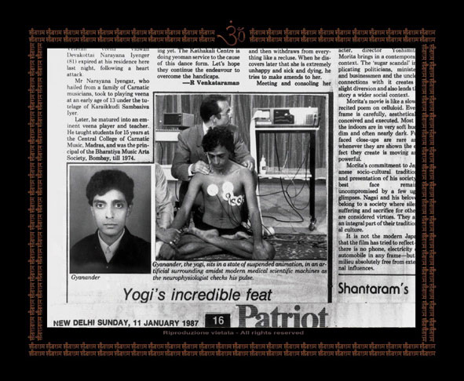

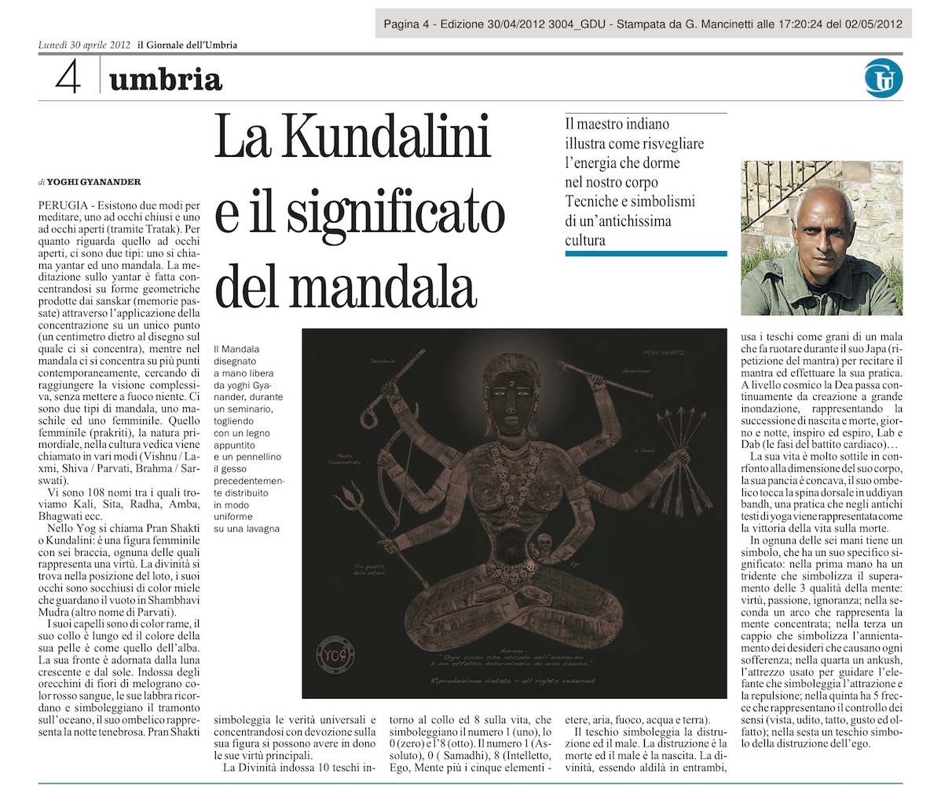
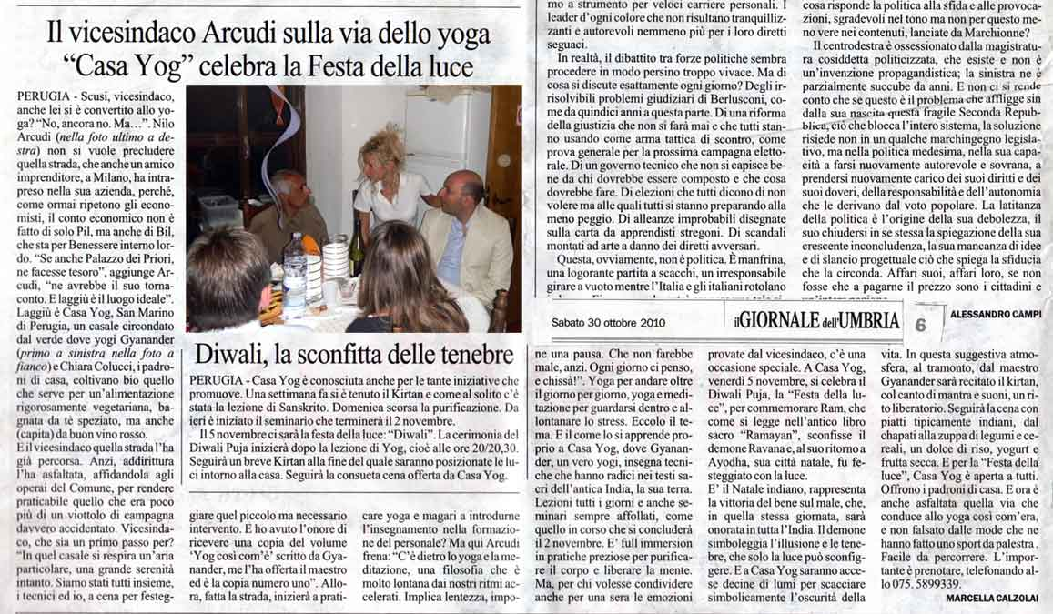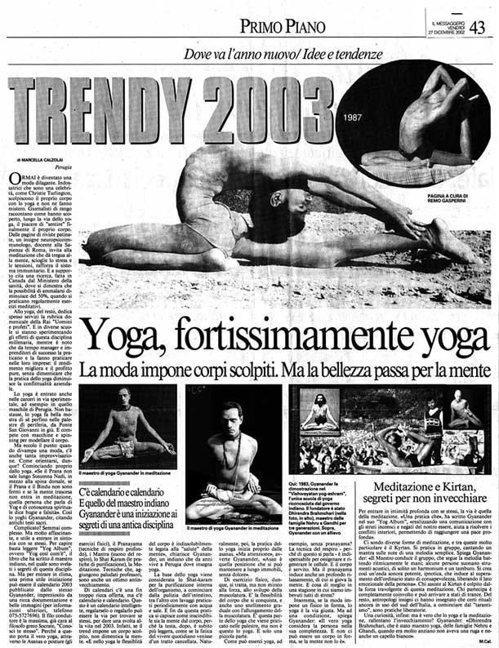

Dal Messaggero
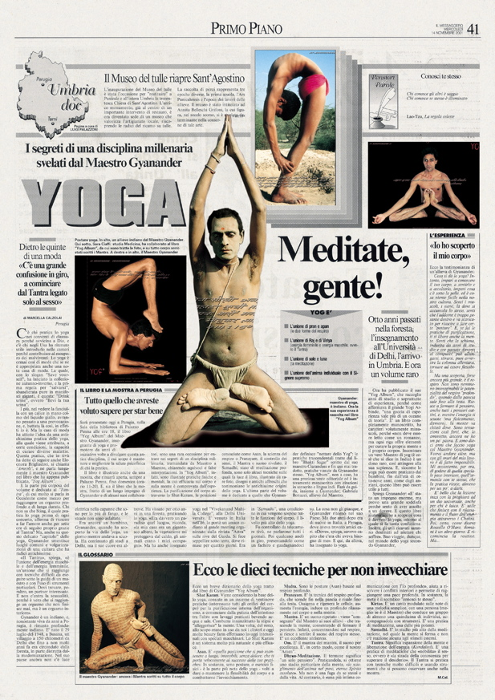
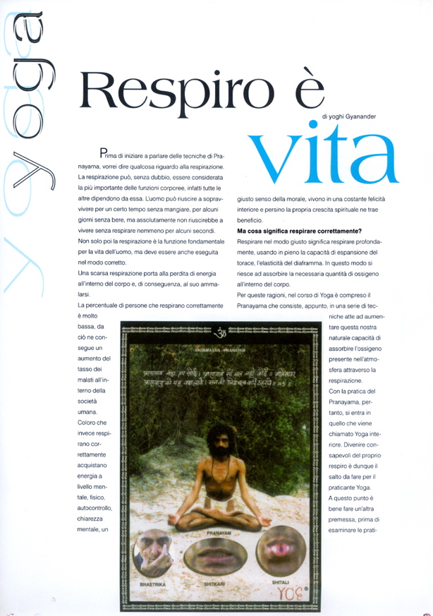
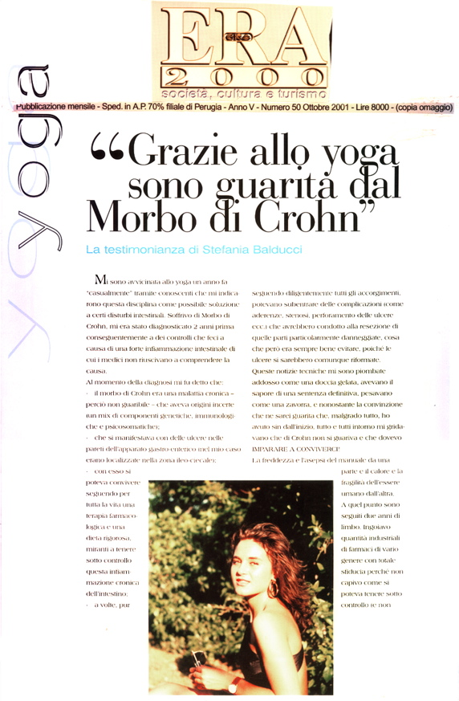
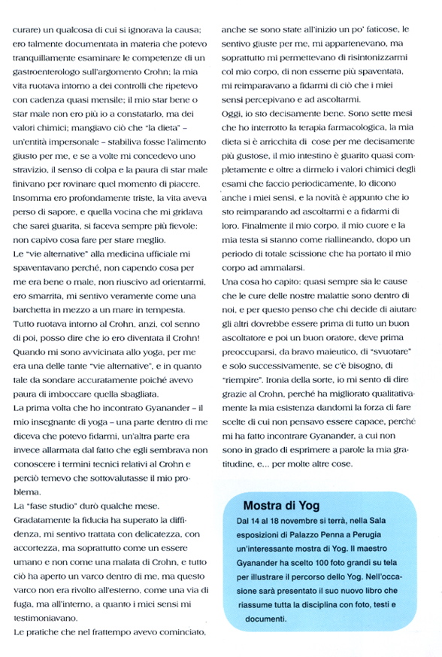

Sede principale: Perugia, strada comunale San Marino, 21 tel: 075 5899339

